Presse-Information HEITEC AG Nürnberg, 27. September 2022

FACHPACK 2022, Halle 3C / Stand 236
Geballte Kompetenz für die Verpackungsindustrie
In und um Crailsheim schlägt traditionell das Herz der deutschen Verpackungsindustrie. Einer unserer dienstältesten Standorte ist hier tief verankert und unterstützt die ansässigen Unternehmen dabei, gute und praktikable Lösungen für Ihre Ansprüche zu generieren. Die FACHPACK bietet als wichtiger Wegweiser der europäischen Verpackungsindustrie und ihren Kunden einen Raum zum Austausch, Vernetzen und Kennenlernen.
Auf der diesjährigen FachPack stellen wir einen weiteren Trend in der Produktion, am Beispiel eines kollaborierenden Roboters „HelMo“ des Herstellers Stäubli vor, der Anwendungen aus der Pharmaindustrie zeigt.
Hier liefert HEITEC die Komplettlösung der Anwendung von der Konzeption bis zum fertigen validierten System.

HEITEC 4.0 – Schnell, einfach und kosteneffizient zu Industrie 4.0
Momentan vollzieht sich eine massive Veränderung hinsichtlich technologischer Herausforderungen in den einzelnen Produktionsstätten.
Die Hersteller stehen unter dem Druck des Wettbewerbs und der Markterwartungen, die Zykluszeiten für neue Produkte vom Verpackungsdesign bis zur Ankunft in den Verkaufsregalen zu verkürzen.

Der Trend geht zu kleineren Losgrößen und einer immer größer werdenden Vielfalt an Artikeln. Daraus ergeben sich komplexer werdende Produktionsprozesse, die eine hohe Dynamik und Anpassungsfähigkeit aufweisen müssen.

Hier liegt die Zukunft in smarten und intelligenten Verpackungen,
vollautomatisierten Verpackungslinien und digitalen Wertschöpfungsketten.
Die Unternehmen, die in einen entsprechenden Kompetenzaufbau investieren,
können dadurch einen entscheidenden Wettbewerbsvorsprung generieren.

Genau hier setzt HEITEC an und stellt sich als Komplettanbieter für Smart-Factory Lösungen vor, welche die genannten Herausforderungen unterstützt.

HeiVM – Produktiver arbeiten, Zeit sparen und Kosten senken mit digitalem Engineering
Mit der virtuellen Inbetriebnahme am digitalen Modell bildet HeiVM sämtliche Betriebsabläufe der Anlagen in der vorgesehenen Produktionsumgebung in Echtzeit ab. Hierbei wird die Original-Automatisierungssoftware getestet und optimiert. Dabei werden auch mögliche Fehler bereits frühzeitig, noch innerhalb der Planungs- und Konstruktionsphase erkannt sowie die reale Inbetriebnahmezeit erheblich verkürzt.

HeiTPM IDX – Schneller und besser reagieren durch die Vernetzung der Produktion
HeiTPM IDX ist die Datendrehscheibe für Maschinen- und Anlagenbetreiber, um ERP-System und Maschinen zu verbinden. Die Vielzahl an Konnektoren ermöglicht Ihnen einen einfachen und sicheren Datenaustausch. HeiTPM IDX bietet durch innovative Microservices passende Analyse- und Auswertungsmöglichkeiten, um Sie bei Ihren datengetriebenen Entscheidungsprozessen zu unterstützen. Behalten Sie bspw. Ihr Produkt vom Anfang der Produktion bis zum Ende im Auge. Finden Sie heraus, wie produktiv Ihre Maschinen und Anlagen laufen.

Features:
Auftragsmanagement: HeiTPM IDX erleichtert das Management der Arbeitsaufträge dank Anbindung an Ihr ERP-System. Zudem ist das Anlegen von Aufträgen direkt im HeiTPM IDX möglich.

Störgrundanalyse: HeiTPM IDX ermöglicht die Sammlung, Analyse und Aggregation von Ausfallursachen und bietet dazu diverse Auswertungs­ möglichkeiten.
Produkt und Auftragsverfolgung: Mit HeiTPM IDX können Sie die Auftragsabwicklung vom ersten Einzelteil bis zum fertigen Endprodukt nachverfolgen. HeiTPM IDX bietet die Rückverfolgbarkeit von Produkten und den zugehörigen Produktionsparametern:
Erfassung Ihrer gewünschten KPIs wie z. B. OEE Kennzahlen – der erste Schritt für datengetriebene Entscheidungen.
- Assetmanagement Ihrer Produktion in einer Dashboard-Übersicht
- Dokumentenverwaltung
- Erstellung individueller Reports
- Transparenz in der Produktion – Erfassung, Visualisierung und Monitoring aller relevanter Daten

Halten Sie die Verfügbarkeit Ihrer Anlagen hoch und finden Sie Ihre optimale Lösung zur Steigerung der Produktivität über den gesamten Lebenszyklus Ihrer Anlage!

Bilder

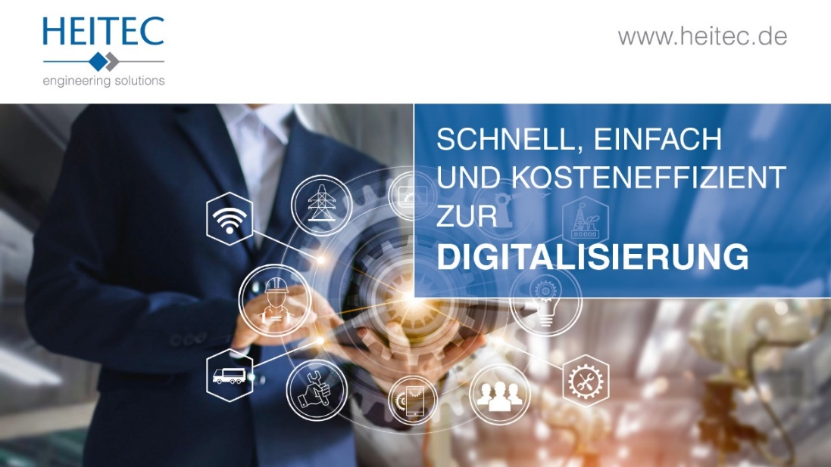
Quelle: iStock-1022854924 / HEITEC AG
BU: Schnell, einfach und kosteneffizient zur Digitalisierung

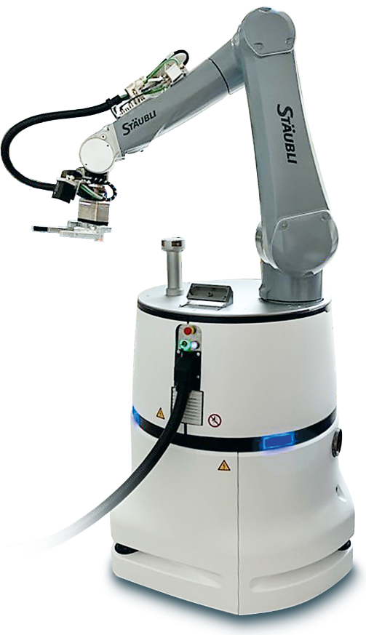
Quelle: HEITEC AG
BU: Mobile Robotik in der Pharmaindustrie mit Cobot „HelMo“

Firmenprofil der HEITEC AG
HEITEC steht für Industriekompetenz in Automatisierung, Digitalisierung und Elektronik und bietet Lösungen, Produkte und Dienstleistungen. Mit technisch hochwertigen, verlässlichen und wirtschaftlichen Systemlösungen verhilft HEITEC seinen über 2.000 Kunden, ihre Produktivität zu steigern und ihre Produkte zu optimieren. Mehr als 1.000 Mitarbeiter an zahlreichen Standorten im In- und Ausland gewährleisten Kundennähe und Branchenkompetenz.
www.heitec.de
HEITEC AG
Niederlassung Crailsheim
Jeanette Hohenstein
Brunnenstraße 36
74564 Crailsheim
Tel: +49 (0) 7951 / 93 66-0
info-cra@heitec.de
www.heitec.de

